海外留学奨学金情報 2025年3月27日
学生各位

下記のとおり海外留学奨学生を募集します。申請を希望する場合は，必ず募集要項を確認してください。
１．奨学金名 | 2025年度（第17期）官民協働海外留学支援制度  ～トビタテ！留学JAPAN 新・日本代表プログラム～
２．対象者 | 2025年4月1日時点で，学部新1年生の者
２．留学計画の条件 | ・2025年8月1日～2026年3月31日までに留学開始する計画  ・留学期間が28日以上～365日以内の計画 （3ヶ月以上を推奨）  ・留学の目的に沿った実践活動が含まれている計画
３．応募の流れ | ①６の期限までに，オンラインの応募システムによる計画書等の作成  （2025年4月1日にシステム公開予定。）  ②５の期限までに，４の「（6）家計基準の判定に係る書類」を所属学部・研究科の教務窓口へ提出
４．必要書類  ※（1）～（5）の詳細は募集要項13～15ページを参照 | （1）留学計画書（応募システムにオンライン入力）  （2）アンバサダー活動およびエヴァンジェリスト活動（応募システムにオンライン入力）  （3）自由記述書（応募システムにPDF添付）  （4）留学先機関の受入許可証等，留学計画の実現性を証明できる文書等の写し  （応募システムにPDF添付） ※申請時に準備ができている場合のみ  （5）実績（応募システムにオンライン入力及びPDF添付）  ※新大学1年生は全コース対象  （6）家計基準の判定に係る書類  ①生計維持者(原則父母)の市町村民税の2024年度（令和6年度）課税証明書（写し） ※直近（2023年1月～12月分）の所得証明書（「所得証明書」「課税証明書」等自治体により名称が異なります）。  ②家計基準判定のための追加確認項目（様式は下記URLからダウンロード）
５．家計基準書類提出期限 | 2025年4月10日（木）
６．オンライン入力期限 | 2025年4月17日（木）正午・厳守

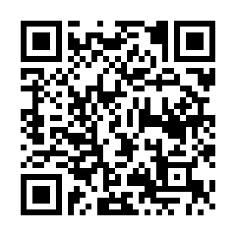
●募集要項・「家計基準判定のための追加確認項目」等ダウンロードURL
https://nuss.nagoya-u.ac.jp/s/qFr9zoWAtqsYtKR
●参考ウェブサイト
応募に関してよくある質問： https://tobitate-mext.jasso.go.jp/news/detail.html?id=401#planning
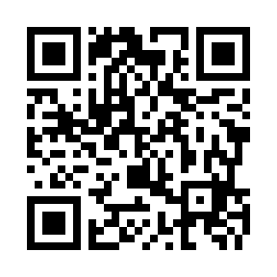
留学大図鑑： https://tobitate-mext.jasso.go.jp/zukan/

●留意事項
本制度では，留学計画が「本学において教育上有益な学修活動と認められた計画」であることが応募条件の１つです。指導教員等に十分相談のうえ応募してください。

【担当】 医学部保健学科 大幸教務学生係
Email： ihogakumu@t.mail.nagoya-u.ac.jp

